
课程设计报告书

题目：模拟Linux文件系统

学 院 计算机科学与工程学院
专 业 计算机科学与技术
学生姓名 曾震
学生学号 202030443356
指导教师 刘发贵
课程编号 045100851
课程学分 2.0
起始日期 2022-9-1

教  师  评  语 | 教师签名：  日期：
成
绩
评
定
备
注

模拟Linux文件系统
一、选题背景
本设计的目的是实现操作系统和相关系统软件的设计，其中涉及进程编程、I/O操作、存储管理、文件系统等操作系统概念。
- 方案论证(设计理念)
本课题的设计方向主要是三点，针对三个不同的任务。
- 模拟文件系统，通过一个大文件假想成一个硬盘进行设计操作，对于高级程序语言层面的设计，所有功能都要归结于对象的使用，因此基础理念就是将硬盘设计成一个类Disk，同时实例化该对象。并在该类中实现各种操作函数，从而做到操作硬盘。而各种功能对应着各种函数。同时根据其中的要求，还需要将该Disk分成几个部分：超级块，i结点区，位示图区（用来记录每个硬盘块的使用情况），文件分配表区（FAT：用来记录每个数据块的连接情况），数据区（用来存储文件夹和文件的内容）。硬盘的每个硬盘块都是1024字节，因此共有102400块硬盘块，可以将其设计成一个数组，将上面所说的五部分分配到该硬盘数组的每一部分区域，那么每种区域都会拥有一个偏移量去寻找其所在位置。这里我的设计方式如下：
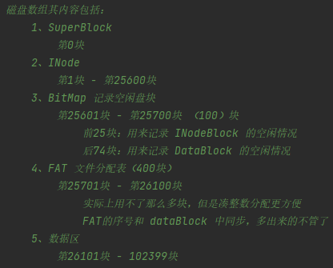
（硬盘数组的分配规则）
因此就可以确定思路，我们的所有操作都是基于这个硬盘数组的。

- 模拟文件系统的前端操作shell，实现命令行解释器。这里需要实现的是文件系统的前端界面，同时实现和后端的通信，也就是前端接收信息后传给后端，后端获取数据后进行处理，将结果返回到前端，前端进行显示。我选择的设计语言是Java，因此在前端设计我采取Web的方式，前端使用Vue框架，后端使用SpringBoot框架+ RestTemplate模式进行实现IPC通讯，可以很好的实现前端操作和前后端通信功能。

- 模拟文件系统的操作管理。主要是分成两部分进行，其中多进程的实现是基于SpringBoot框架之上的，Controller层自带多线程的实现，而且其为单例模式，那么说明可以将disk存储到Controller中，就能实现所有请求都会面对同一个Disk，就能够实现基本的多线程思路，操作同一个对象。然后使用一个数组对所有用户进程进行管理即可，在登录成功后，就将该进程对象（DiskService）存储到该数组中，并设置一个code用于标记该进程对象，进程对象中含有该用户登录后的特色信息（SelfInfo比如用户信息，当前所在目录等），然后将code返回给前端，后续前端发来的每一个请求都需要携带该code，后端就能根据该code找到该用户所对应的进程对象从而继续操作该对象中的内容（功能类似于token），而不会导致进程错乱。对于Controller层和DiskService层间disk的传递，使用传对象参数的形式就能实现同步，因此也可以保证每个用户进程中的数据都是最新的、实时更新的。
共享读和互斥写：主要通过锁实现，写数据主要体现在对DataBlock的操作上，写文件时将其用同步代码块包含住，同时将该dataBlock设为同步锁，就能实现互斥写功能。
权限管理：主要是通过在inode节点中存储了一个PermissionRecord信息，其中包括拥有者、拥有者权限(rwx)、其他人权限(rwx)。每次执行操作时都需要从父目录检查该用户的权限是否能够执行操作，通过判断是否是拥有者来判定对该文件的权限，同时只有该文件的拥有者才可以对其权限进行修改，从而实现信息的安全管理，具体实现在后续进行分析。
文件：
echo：文件的w
cat：文件的r及上级目录的x
touch：父目录的x
del：父目录的x和该文件的x

文件夹：
ls：文件夹的r和上级目录的x
cd：上级目录的x
rd：上级目录的x和该文件夹的x

三、过程论述
首先定义几个基本磁盘块的数据结构：
- 磁盘块（BasicBlock）：最基础的块类型，后续的所有磁盘块类型都继承该基类型，方便后续在磁盘块数组中同一管理。
- 超级块（SuperBlock）：其用来存储该磁盘的总体情况，其中包括总磁盘块数，inode、BitMap、FAT文件分配表在Disk数组中的存储起始位置和终止位置，即下标的偏移量。同时其还有最重要的一个作用，用来存储根目录的FCB数据，其中FCB包括文件名称（/）和文件夹的内容（即根目录的内容）。
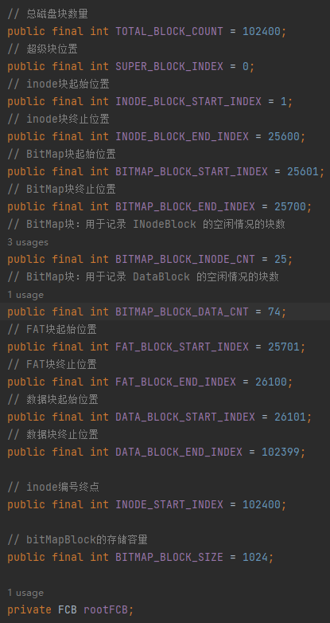
（SuperBlock数据结构）
- 索引结点（INode）:用来存储文件的属性信息，其中包括：是否是文件夹、文件的字节数、文件的权限记录（PermissionRecord）和文件的首个数据块的位置下标。但其中不包括文件名。其作用就是可以通过父目录的FCB获取inode，然后获取目标文件的inode，通过里面的信息进行判断是否能够操作，如果可以则从inode中获取数据块的位置，从而获取目标文件的信息。
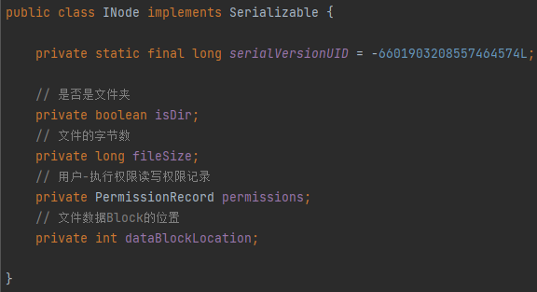
（INode数据结构）
- 索引节点数据块（INodeBlock）：是用来存储INode结点的数据块，因为一个数据块的大小为1024字节，因此要保证一个InodeBlock中存储的结点数量总和不超过1024字节，这里为了整体架构设计的整齐，我设置为一个INodeBlock中存储4个INode结点，数据不超过1024B，而且保证了可拓展性。又因为理论上每个磁盘块都有可能是一个文件的数据块，虽然不太可能，但是为了数据的工整性，就假设其所有块都有可能有inode，因此102400/4=25600，因此INodeBlock需要25600块。
  - 其中getEmptyIndex函数是用来获取该INodeBlock中空位的下标。如果该INodeBlock中已经没有空位则返回-1
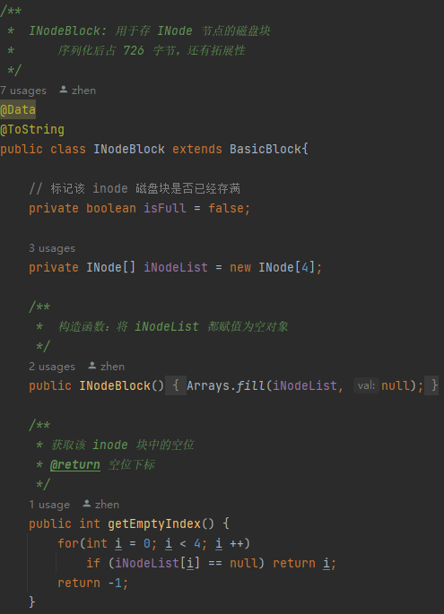
（INodeBlock数据结构）
- 位数图数据块（BitMapBlock）：用来存储位示图，但是由于Java中实现位的概念略有麻烦，因此这里使用字节示图代替，每个数据块是否空闲都用一个字节表示（布尔类型），而且因为BitMap最大1024B，因此设计为一个BitMapBlock中存储一个1024字节大小的数组。虽然位示图不会表示所有的数据块，但是也为了数据的工整性，就假设所有都需要表示，即102400/1024=100（块），因此需要100块BitMapBlock，同时因为不是所有数据块都需要位示图，因此这里规定：前25块用来记录 INodeBlock 的空闲情况；后74块用来记录 DataBlock 的空闲情况。其中位示图中值为0即表示该块空闲或没占满（类似INodeBlock的一个块可以存多个数据的情况，只有该块中的inode数组存满后，才会修改BitMap中的占位情况）
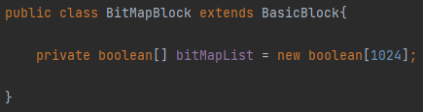
（BitMapBlock数据结构）
- 文件索引表块（FATBlock）:文件索引表是用来存储大文件的数据块顺序的，当读取或写文件时需要修改其值，表示下一个文件的块下标在哪。下标用整型表示，4字节，因此一个FATBlock可以存储256个标记，虽然不是所有块都需要索引表，但是整齐起见，需要102400(块)*4(字节) / 1024(字节/块) = 400块，需要400块FATBlock。其中值为-1即表示没有下一个文件块，已经是文件链的末尾。
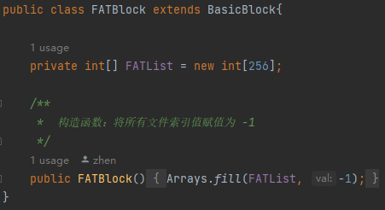
（FATBlock数据结构）
- 文件目录项（FCB）：是文件夹的数据块中存储的基本单位，其中包含子文件的名称和文件索引节点的位置iNodeIndex。通过该数据结构就能通过名称在父目录的FCBBlock中查找想要文件的索引节点，通过索引节点就能获得目标文件/文件夹的数据内容。
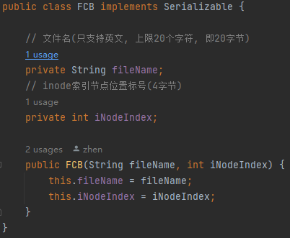
（FCB数据结构）
- 基础数据块（DataBlock）：是基础的数据块类型，因为文件的类型可能是目录或普通文件，因此其存储的内容方式可能会不同，但是究其根本目录也是文件的一种，因此需要设置一个基类型用来表示两者都是数据块类型，然后再进行子类的延伸，普通文件为子类FileDataBlock，目录子类为FCBBlock，通过多态能够对目录、文件的数据进行同一的管理，比如都能放在DataBlock数组中，更方便后续的操作。
- 目录数据块（FCBBlock）：用来存储目录类型的数据，目录下都是存放子目录的文件目录项FCB，经过计算，一个块中可以存放大约40个文件目录项，没超过1024B，还有拓展性，因此一个FCBBlock中能存放40个子目录项。其中getFreeIndex就是获取该块中空闲的FCB位置。
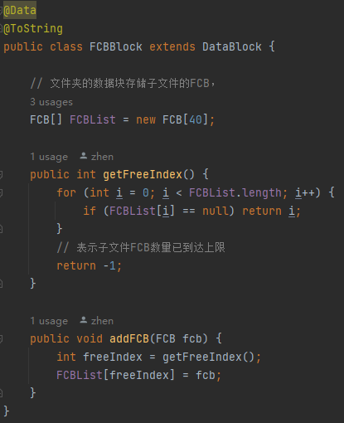
（FCBBlock数据结构）

- 文件数据块（FileDataBlock）：用来存储文件数据，一块能存1024字节，因此设置一个1024大小的字节数组即可。
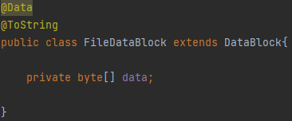
（FileDataBlock数据结构）

其他数据结构类型：
- 用户类（User）：存储的是用户信息，作用包括登录，和在SelfInfo中保存本人用户的信息。其中还存储了本用户在根目录的权限。同时标记了本用户是否是管理员，和是否在线，都在其中记录。
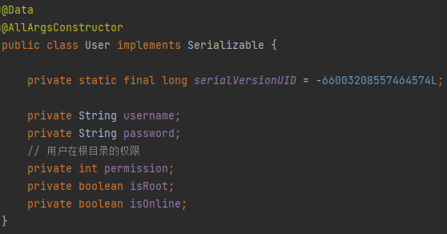
（User数据结构）
- 用户登录后的个人信息（SelfInfo）：作用是不同线程的用户登录后需要在操作磁盘Disk时，更新不同的数据，即每个用户线程需要做到数据隔离。比如：每个用户在操作磁盘时的当前路径都是不同的，和当前登陆者的信息都需要保存等，都可以保存到SelfInfo中。可以理解为基于Controller层中的Disk，实现线程间数据隔离的就是该SelfInfo，在用户操作Disk时，只需要将其中的SelfInfo修改成自身的，那么调用Disk中的函数就能够实现针对本用户在磁盘中的操作。
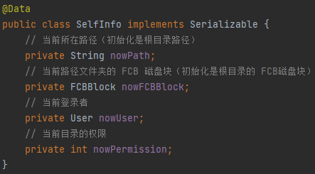
（SelfInfo数据结构）
- 文件/目录的权限信息（PermissionRecord）：是存在于INode中的一个数据结构，用来存储该文件/文件夹的拥有者信息、拥有者权限、其他人的权限。通过这些信息就可以实现权限的控制：比如在用户想获取该文件的信息之前，先获取该PermissionRecord，对比拥有者的username，然后根据是否是拥有者来获取对该文件的操作权限，然后再判断是否有读权限，然后再进行结果反馈。
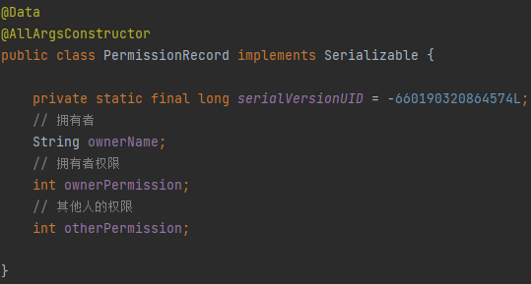
（PermissionRecord数据结构）

上述都是基本的数据结构分析，接下来是Disk中各变量和函数的分析。

首先Disk的最基本数据就是一个102400大小的数组，其类型为BasicBlock。但是为了方便操作不同类型的磁盘块，又分成了五个数组（superBlockList、iNodeBlockList、bitMapBlockList、fatBlockList、dataBlockList），这样就不需要每次使用数组时都需要添加一个对应的下标偏移量。同时因为数组内容是对象的原因，可以做到数据同步。在初始化时先用子类初始化每个数组，然后再将五个数组进行合并进行同一管理。
iNodeCount和dataBlockCount都是用来统计对应数据块的块数量的，在info指令中进行展示
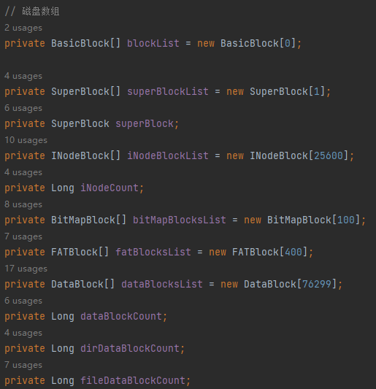
（Disk中存储数组的定义）
首先是磁盘的初始化操作，其中包括初始化根目录的inode、dataBlock和根目录的FCBBlock，初始化第一个管理员用户root，并将根目录的拥有者设为root用户，同时初始化各个统计变量，根目录的权限：root用户为rwx，其他用户为r-x。
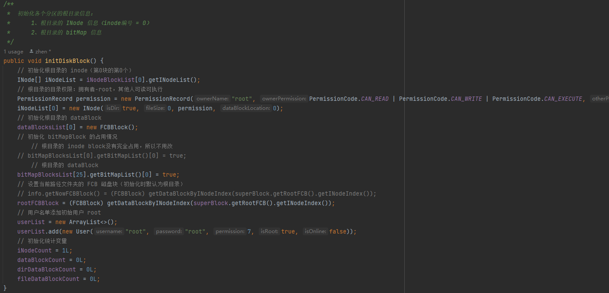
（磁盘初始化）

这里还设计了几个关于磁盘的基本操作，后续的操作都有可能用到这几个函数：
- 比如获取有空闲的inode磁盘块的下标：通过遍历BitMapBlockList中，如果一个INodeBlock没满说明还能往里面放inode，因此找到第一个没满的inodeBlock即可，然后再到里面去循环找到一个空的位置，返回外部List的下标和内部List的下标（4个inode的数组）。还有一个获取空闲dataBlock的磁盘块，操作类似。
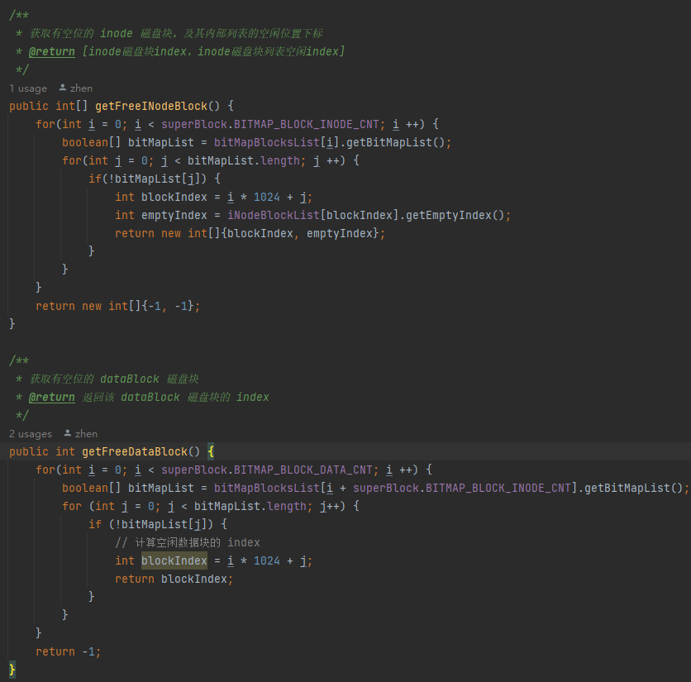
- 还有一些辅助函数是在各个函数中重复用到而抽离出来的，比如通过某个编号获取某个数据块数组中的某个对象，在这里不进行赘述。

因为涉及到和前端的交互，因此这里规定了一个返回的格式数据结构ServiceResult，其中包括status和msg，分别是状态码和结果字符串，即前端展示内容，因此最终结果都需要转换成字符串，最后返回一个ServiceResult。
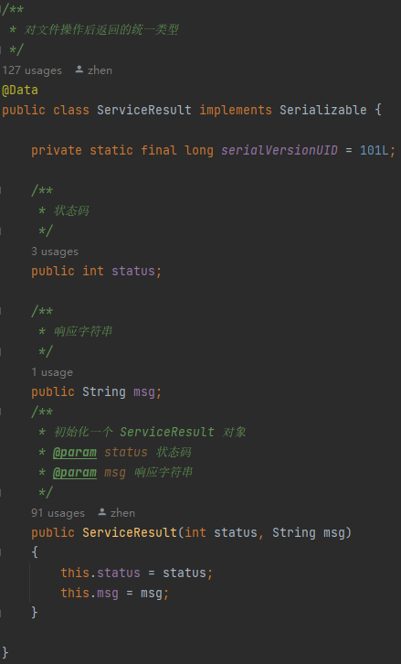

主要功能函数：
- 显示文件夹内容指令：ls
主要是分成集中情况：直接展示当前目录的内容、展示指定目录下的内容、展示指定目录下的所有子目录的内容（/s）。
展示当前目录下的内容只需要先验证当前用户在当前目录的权限（nowPermission）如果有读权限就直接通过nowFCBBlock获取当前目录的目录项，然后循环遍历加入到StringBuffer中，最后返回结果即可。
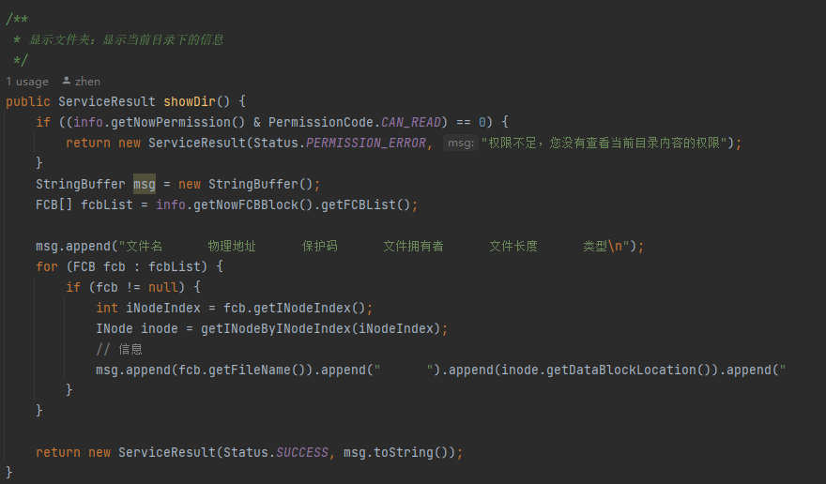

显示指定目录下的文件，对于路径的分析也分几种情况，该路径分析也用到了其他函数中：如果以‘/’ 开头，说明是绝对路径，否则是相对路径。相对路径也分几种情况，如果没有‘/’,则说明不用往下迭代，如果有‘/’，则说明需要向下迭代寻找目标文件。
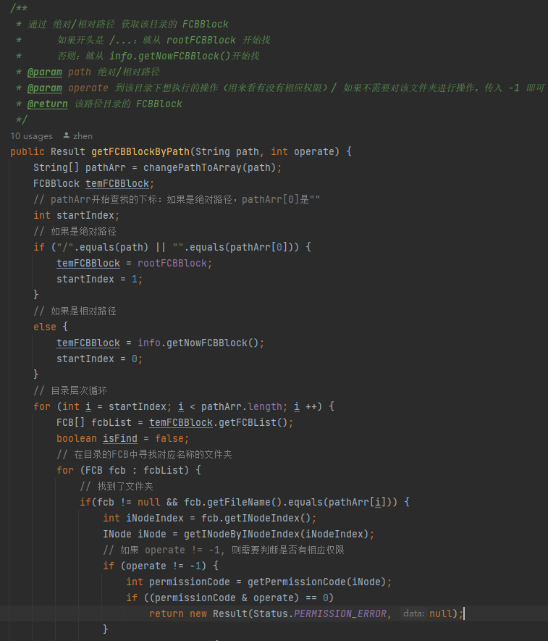
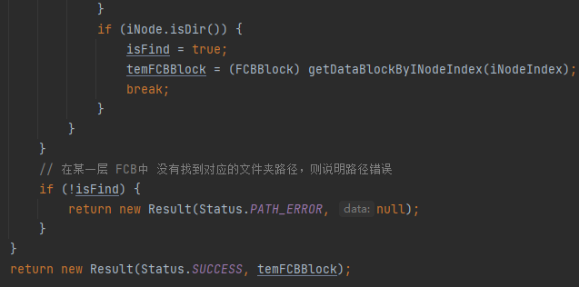
（getFCBBlock函数）
该函数就是用来获取目标文件夹路径的FCBBlock的，在后续的很多操作中都有用到，其中也涵盖了权限限制，在寻找目标文件夹中如果某一层父目录，当前用户没有该目录的对应权限，就会直接返回报错信息（需要什么权限需要自行传入，比如要读取目标文件时，需要所有上级目录的rx权限；在切换到对应文件夹时，需要所有上级目录的执行权限等）
在需要对一个文件进行操作时，往往需要从他父目录入手，比如删除或添加一个文件时，需要其父目录的执行权限，因此比如 del /home/a.txt，则需要对目标文件的上级目录调用这个 getFCBBlock函数来获取父目录的内容，从而才能获取去操作权限。
因此展示执行文件夹就只需要根据上述说法就行了。
递归展示目录的话就需要写一个递归函数，展示完该目录的信息，就递归展示子目录，如果是文件就不进行递归。
递归函数中需要传递的参数有该下层目录文件的FCBBlock，这个属性可以通过当前递归层次中的FCBBlock，获取下层目录的inode，从而找到对应的FCBBlock块，传参即可。同时也传递了一个参数childPath，表示下层目录的路径，并非完整路径，方便在每层递归中输出路径。
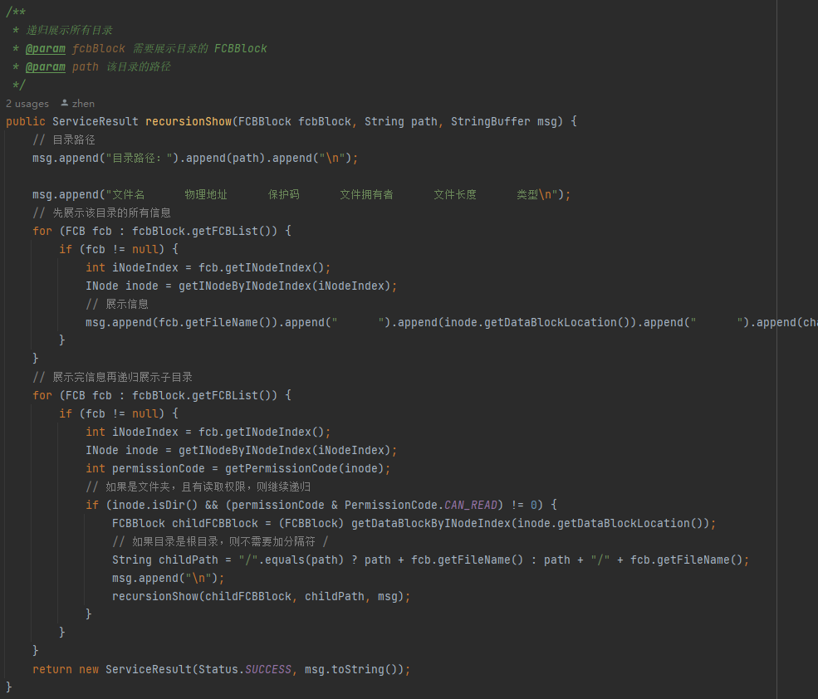
（递归展示函数）

（2）改变当前目录：cd
主要思想就是先判断路径类型（三种类型：两种相对、绝对），然后开始分隔路径字符串，逐层查找，同时在对上级目录进行查找的同时还要判断是否有该层目录的权限，如果该层没有指定的文件名或没有执行权限则直接返回报错（没有父目录的执行权限），中途截断查找。 如果到目标文件夹才发现没有执行权限，则报错（没有该目录的执行权限）。
同时切换目录后需要修改nowPath和nowPermission，nowFCBBlock，方便其他的操作。
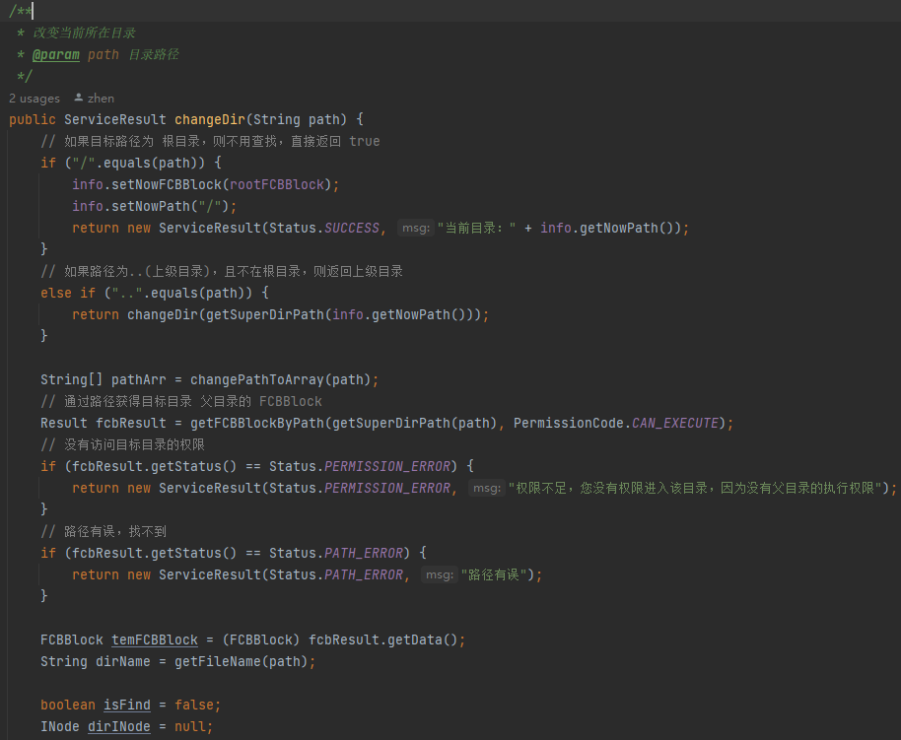
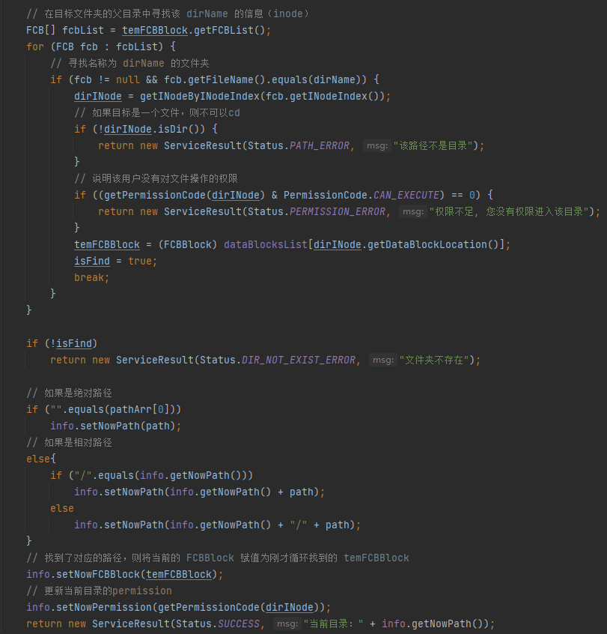

（3）创建目录/文件夹：mkdir、touch
在指定路径或当前路径下创建文件夹或文件，两者函数可以用同一个，因为区别只是在于new的block类型不同，只需要调用时传入一个参数isDir就能区分。
如果是相对路径且没有‘/’的话可以直接通过nowFCBBlock在当前路径下创建文件或目录，否则有需要用到之前那个分析路径的方法：先找到上级目录，看看目录中有没有重名文件，有的话就报错，没有的话确认权限，然后再在父目录中创建子目录、子文件，然后通过getFreeDataBlock获取一个空数据盘块，并修改bitmap对应块的值，然后赋值到父目录的FCB的inode中，就能完成创建。同时在权限方面，是当前用户的权限全开，其他用户可读可执行，即75，并更新统计变量。
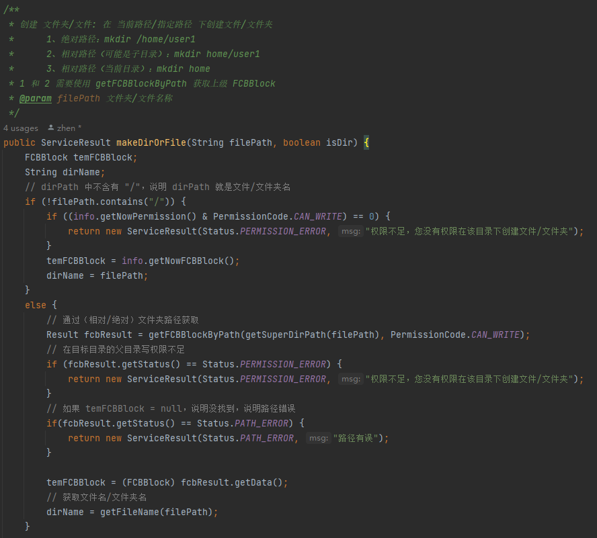
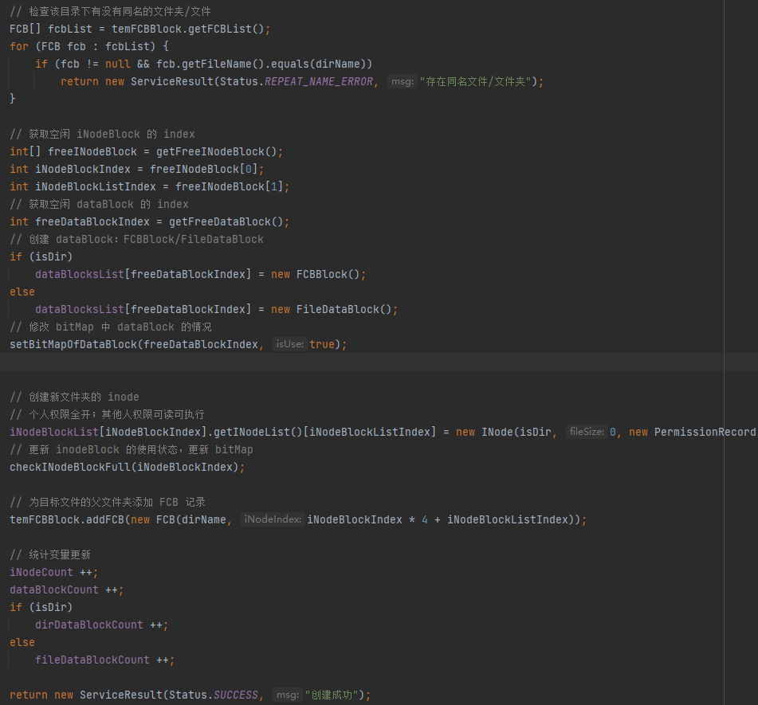

（4）将字符串重定向到文件中：echo
主要分成几个部分：
- 通过路径获取找到文件的inode，判断是否是文件，或是否路径正确，如果是文件夹或没找到该路径则报返回错误信息
- 然后判断该文件的权限，重定向需要该文件的w权限
- 重置该文件的所有数据块，保留只剩第一块数据块其余数据块重置，因为有可能是对一个已有数据的文件再次重定向，因此这里实现覆盖模式
- 然后根据传入的字符串写入到该dataBlock的数组中存储。
- 然后再递归修改所有上级目录的文件大小，这里和找文件的方法是类似的，只是每层都需要修改一下对应的inode中的filesize。

同时这里涉及到线程安全问题，要实现互斥写操作，那么这里我将需要操作的dataBlock作为锁对象，在同步代码块中进行写操作，就能实现互斥写功能，只有一个用户线程能获取到代码块锁对象，就能实现互斥写。
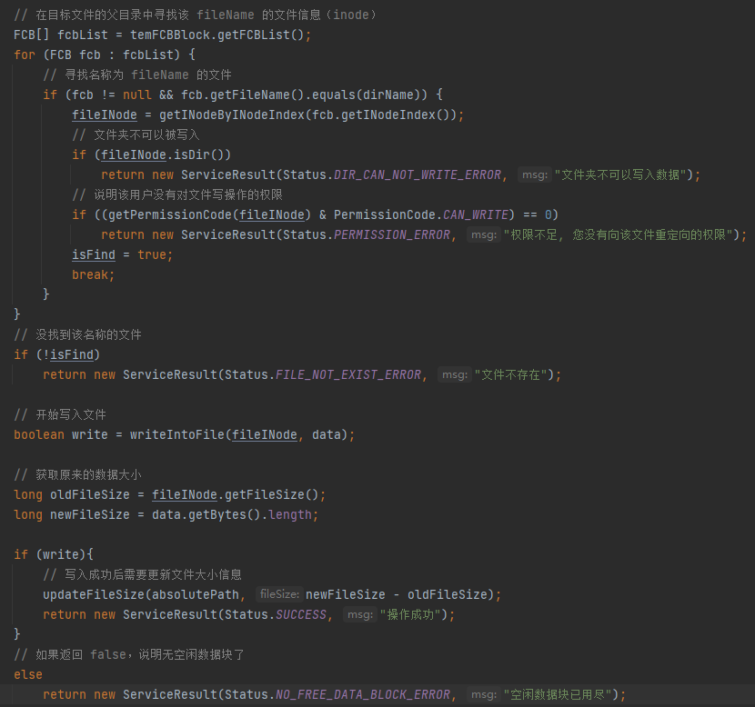
（重定向部分代码）
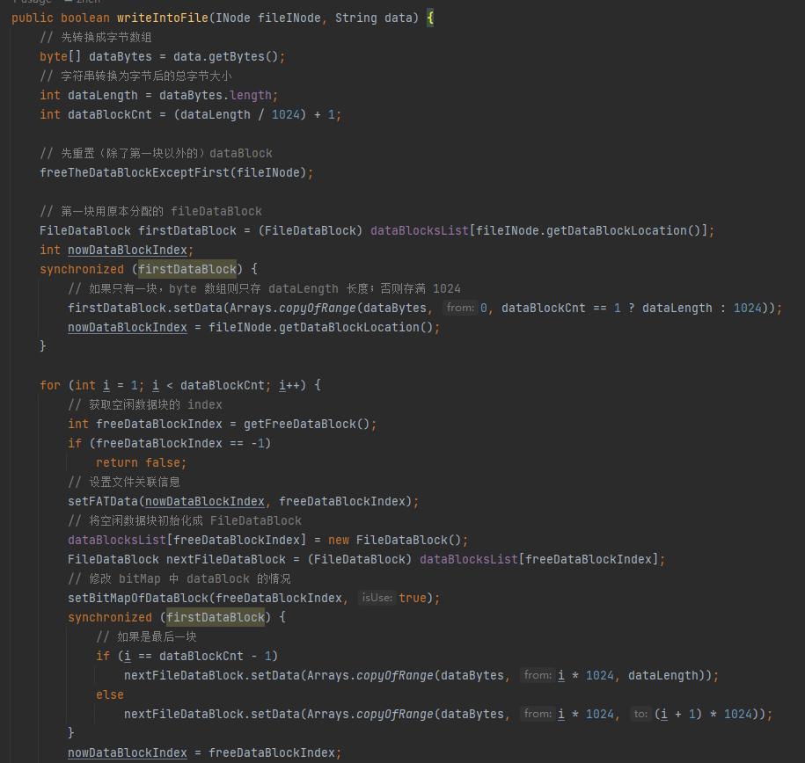
（写入dataBlock代码）
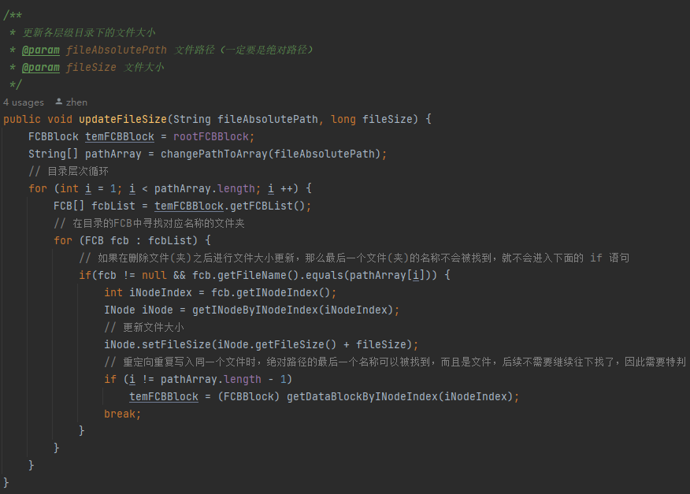
（修改文件大小代码）

（5）读取文件内容：cat
指定路径读取文件内容，先通过路径找到该文件的inode，获取首个数据块，然后通过while循环判断是否是最后一个数据块（找到FAT表中值为-1的说明是最后一块），同时每层都将字节数组拼接到总的字节数组中（不能转换成字符串拼接，因为比如一个中文的三个字节被分隔到两个数据块中，如果先转字符串会导致乱码），最后转换成字符串即可。
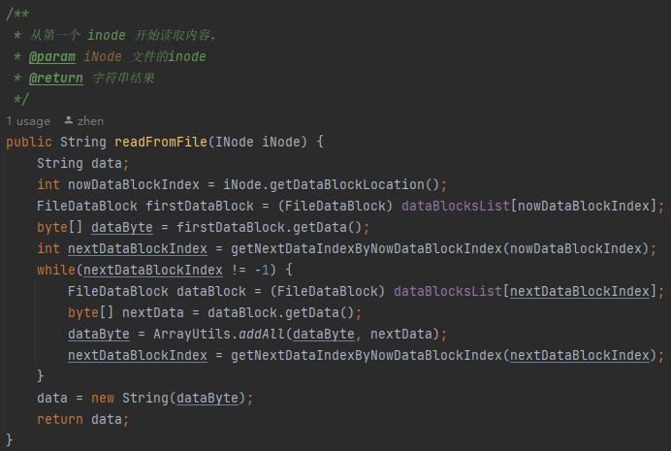
（读取文件内容的关键代码）

（6）删除文件 del
首先根据同样的方法找到目标文件，同样需要注意路径上需要有各级目录的执行权限，先获取原文件大小（后续需要修改上级目录的文件大小），然后重置所有的datablock，然后再使用上面的resetfilesize函数递归修改各级目录大小，然后从父目录的FCBBlock中找到该文件的信息（一个FCB条目），并删除。
同时还需要释放该文件的inode，即到对应下标的inodeBlock找到inode，将其设为null；然后在FAT找到首个数据块的值，先获取下一个数据块的下标，再将前一个的FAT值修改为-1，一直迭代就能实现FAT表的更新，将数据块的关联性抹除。同时将对应数据块的bitMap修改为0，表示已经释放，可以使用。
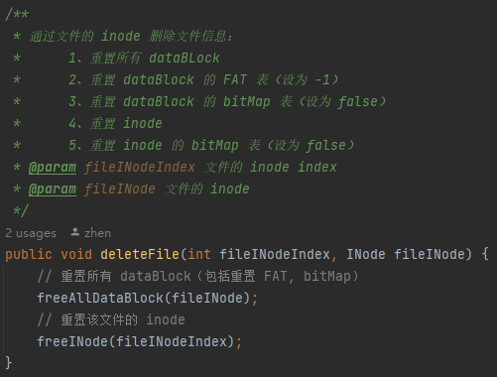
（启动函数）
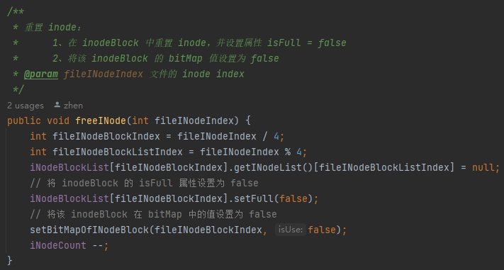
（重置文件的inode）
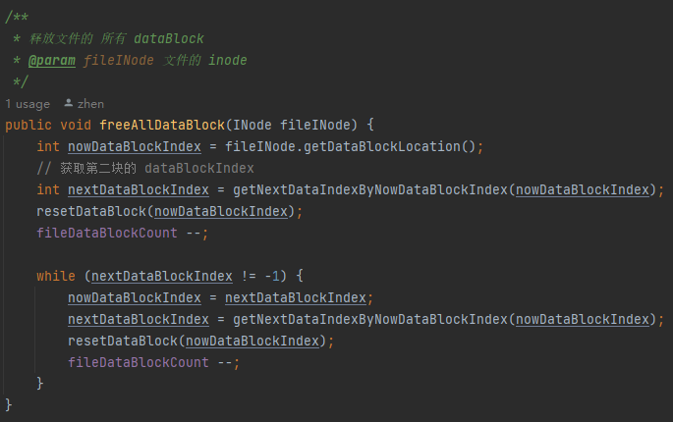
（循环释放所有的datablock）

（7）删除文件夹：rd
这里需要递归删除所有的子文件夹，先设计一个递归入口，遍历所有FCB，如果是文件，则调用上面的del函数；如果是文件夹，则递归删除即可，最后递归之后删除自身（类似于删普通文件，因为没有目录项的目录基本和普通文件一样了）。
同时在删除完毕后也需要对inodeBlock、bitmap、FAT等进行数据更新。
同样的，每次删除之前都需要检查有没有父目录的执行权限，如果没有权限则不进行递归，因为父目录没有执行权限的话，下面的所有子目录都不能进行删除，所以就直接不用执行递归就行了。同时在找到目标目录后，需要先检查里面有没有FCB项，如果有的话就要先进行提示是否确认删除，否则直接删除即可。这里和前端的交互比较特殊，在返回是否确认删除的status后，如果前端输入yes，则会调用另一个接口函数，directRemoveDir，就不会有确定这一步，就直接删除了，就实现了确认功能。
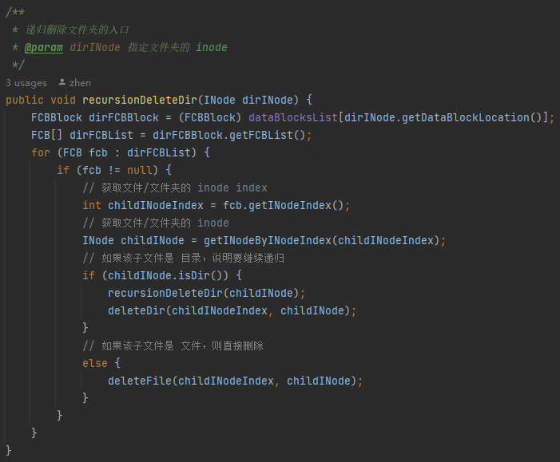
（递归删除函数）

（8）文件的拷贝：copy
三种情况思路都差不多，只是读写部分的代码不同，读写外部系统的文件直接调用API就行了，内部文件的话就直接使用cat指令就能实现读，echo就能实现写。同时这里的权限问题都已经涵盖在cat和echo指令中了，不需要额外限制。同时这里为了在目标文件夹中不出现重名的现象，需要对文件名进行处理，就是添加一个随机的五位数文件名后缀，保证没有重名。
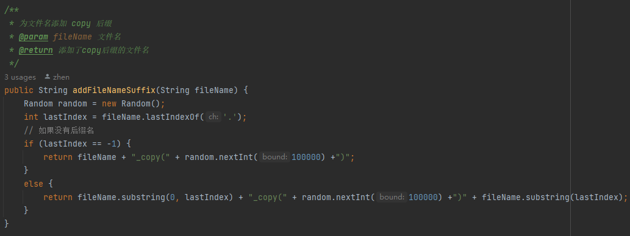
（添加后缀）
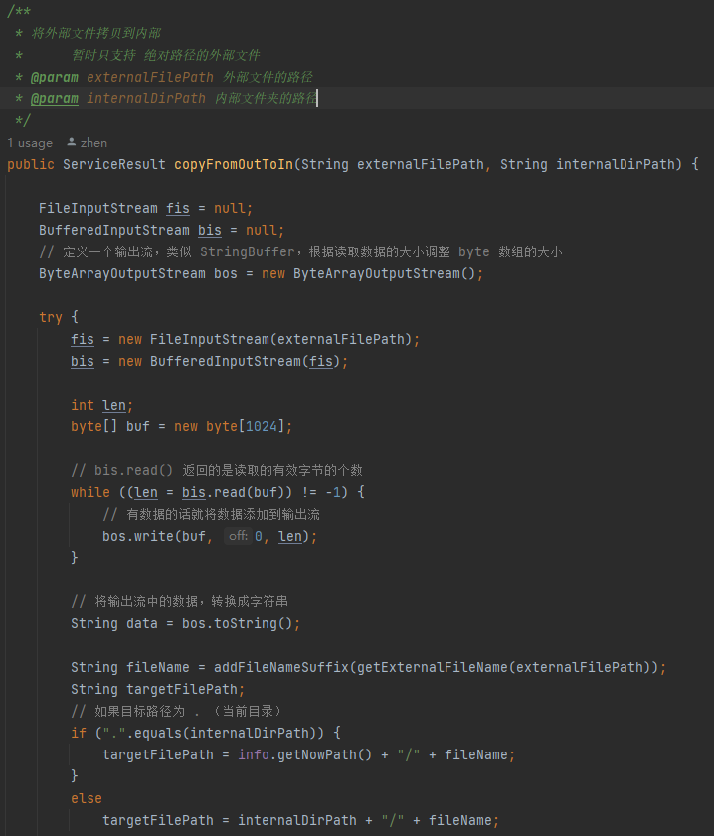
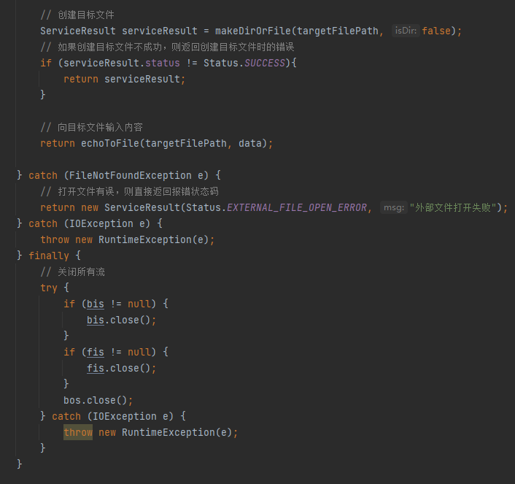
（外部拷贝到内部的代码，另外两种情况类似）

（9）权限问题专区：修改文件权限chmod 和 创建用户createuser、createadmin
这里阐述一下文件权限的设计，这里主要是分为了两种情况：管理员和非管理员；文件拥有者和非文件拥有者。
管理员和非管理员：主要体现在能否创建用户，和根目录的初始权限。其标志存储在User中，如果isRoot是false，就不允许创建用户和管理员，创建用户和管理员比较简单，就是在UserList中添加一个新的User即可，账号密码一致。管理员拥有根目录的w权限，而普通用户没有。同时普通用户的根目录权限也不允许修改。
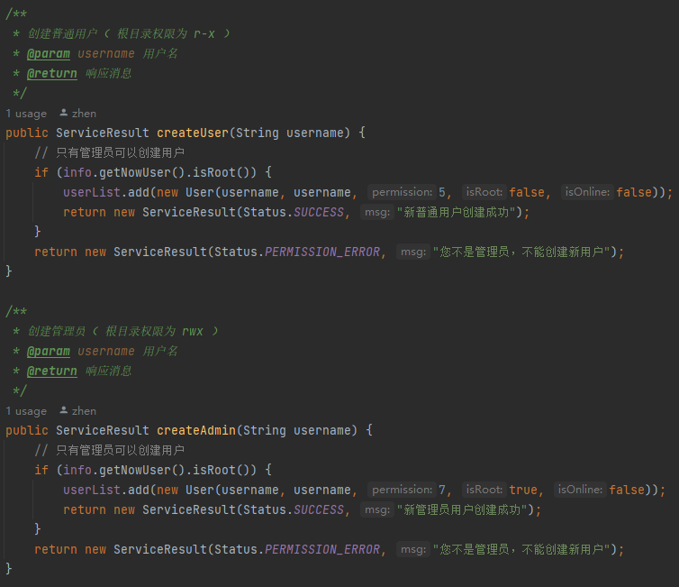
文件拥有者和非文件拥有者：除了根目录，只有文件拥有者才有权限调用目标文件的chmod函数，其他人都不允许。根目录的权限都不能进行修改。
其中chmod函数实现也比较简单，找到该文件的inode然后修改里面的permissionRecord即可。
同时这里的权限表示方法参考了linux中的表示法，即rwxrwx，分别表示文件拥有者和其他用户的读写执行权限。因此存储的时候可以采用二进制保护码的表示方式，因此7就代表所有权限，6=4+2即读写权限，因此在输出权限时需要转换成字符串模式。
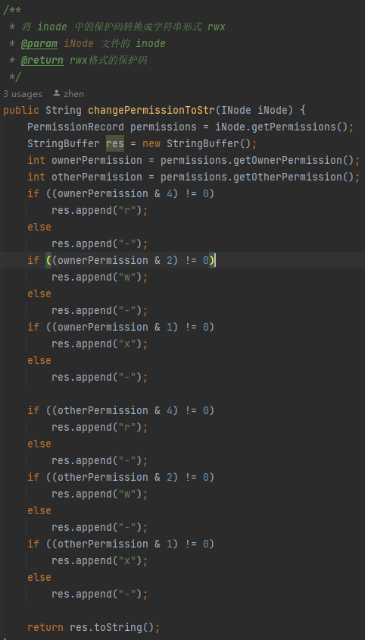
（保护码转换成字符串）
在之前所有的接口中都有需要判断权限的需求，因此通过保护码和我们所需要的权限，我们只要做二进制的&操作，就能判断是否拥有该权限。
（判断权限示例）

（10）显示系统信息：info
直接将superBlock中的信息和一部分统计信息进行输出即可，可以遍历用户信息并根据isLogin判断是否在线。
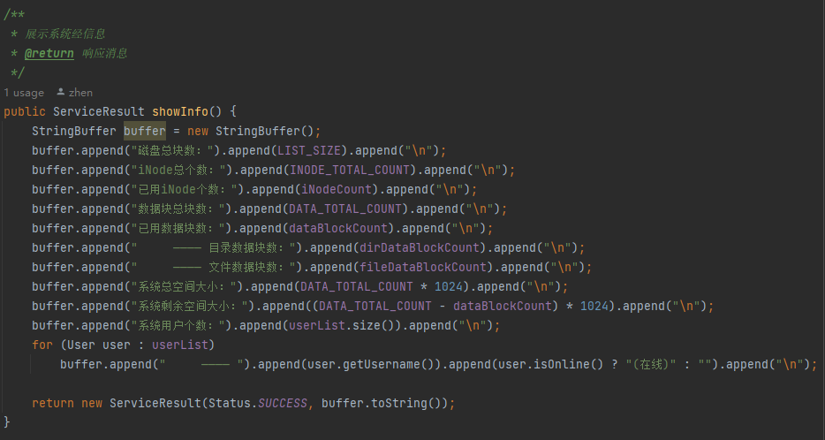

（11）登录系统：login函数
前端将账号密码传到Controller的loginDisk函数中，如果是第一次调用就会加载disk，然后创建一个diskService（传入参数disk，供其操作）。
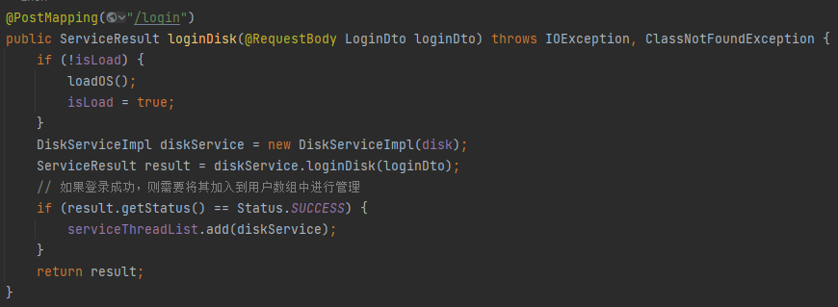
（controller层的login函数）
然后login函数中就会遍历disk中的userlist数组，找到用户名相同的，并匹配密码，同时检测登录状态，如果在线则返回报错不可登录（前提是每个用户都要用exit指令进行注销，不能直接关闭前端网页），如果密码正确，则初始化这个diskService中的用户个人信息变量SelfInfo，将路径设为根目录，并传入其在根目录的权限，和将自身User也赋值进SelfInfo，这个SelfInfo是实现线程信息分离的关键，每个用户在操作前都需要将disk中的selfInfo改成自己的，就能实现信息隔离，所以selfInfo中的信息都是决定自身在系统中操作情况的。
然后这里设置了一个diskService的静态变量code，用来统计这是第几个diskService，这是和前端进行关联的必要信息，类似于一个Token，告诉后端前端发来的信息应该交给哪个diskService进行处理。因此登录成功后需要将这个code返回给前端。前端进行保存，每次操作都要带上这个东西。
然后Controller层中还要维护一个serviceList数组，用来保存用户的线程。同时每个线程的下标和其生成返回给前端的code是一致的，因此就能起到一对一的作用。
同时在登录成功后还需要修改本User的登录状态isOnline。
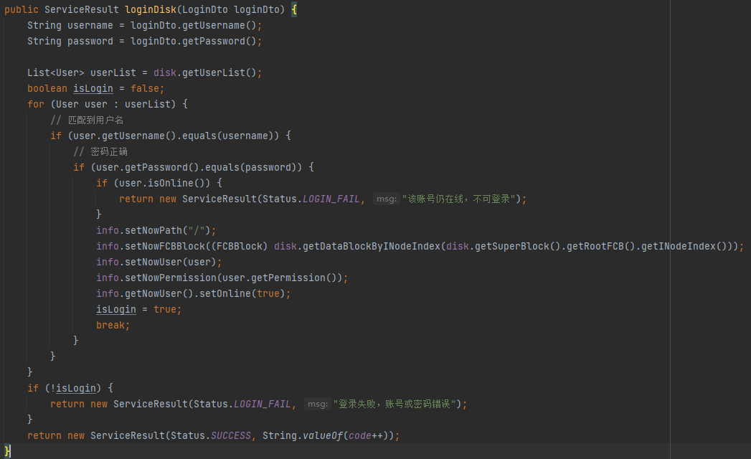
（登录代码）

（12）退出系统注销用户：exit
exit只需要调用disk的logout函数，将本用户User中的isOnline属性修改成false即可，当然这要保证每次退出系统都要用这个exit，直接关闭网页会导致这个属性一致true，其他地方就登录不了了。

（13）接收处理函数：diskEntrance
处于Controller层中，其作用就是接收到前端的指令input，然后通过code区分是哪个用户的指令，在serviceList找到该用户的diskService，然后将该指令传入到diskService中的处理函数diskEntrance中。
同时每次在听过input指令，分析后调用相应的disk函数前，都需要将用户的特色信息selfinfo载入到disk中，才能保证当前操作都是对于本用户的，因为selfinfo中存有本用户的重要信息。
然后每次函数执行结束后，都要调用saveOS来保存系统到本地文件中做持久化，就不会发生系统崩溃导致之前的所有数据都丢失。
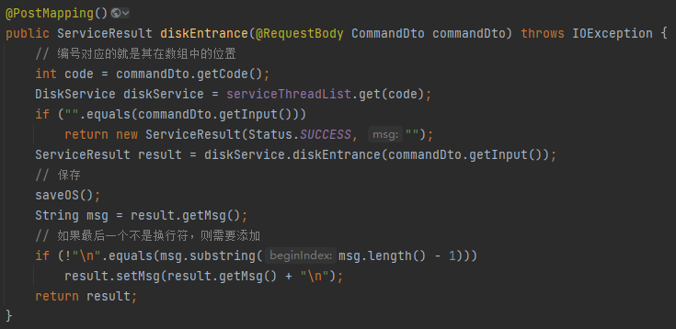
（Controller的diskEntrance）
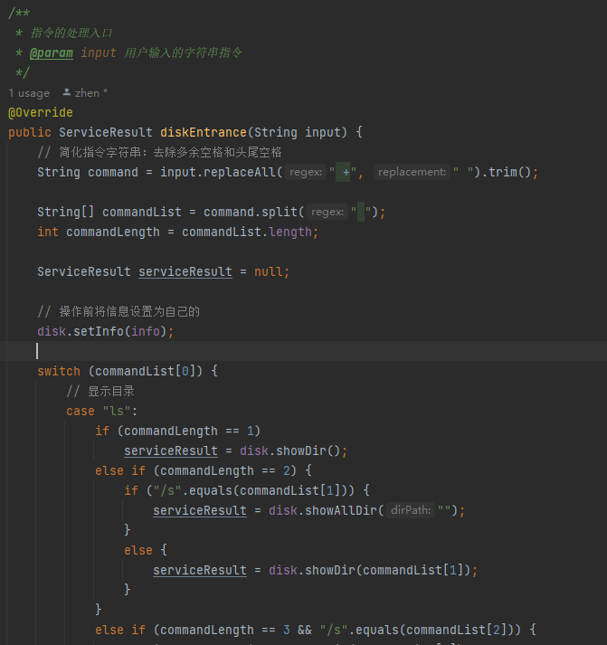
（识别指令并交给不同的函数处理）

（14）关于系统的读取和保存。
读取：后端有类 似懒加载的机制，在没有用户登录的情况下是不进行加载数据的，只有在第一个用户发出login后，login函数中才会调用loadOS函数从文件中加载磁盘系统。因为Controller是单例模式，因此只需要定义一个普通变量就行了。
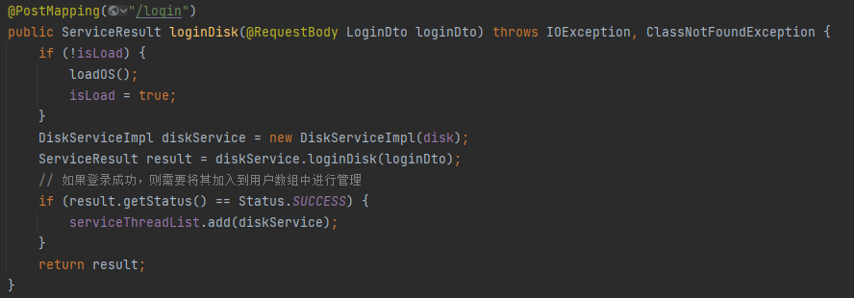
（disk的加载时机）
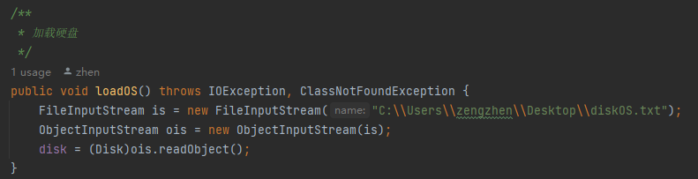
（加载函数）
在加载后，disk会一直在内存中，接收每个用户的操作。同时在操作完后，都会进行保存操作，是为了进行备份，如果系统报错关闭不会导致系统没有持久化。
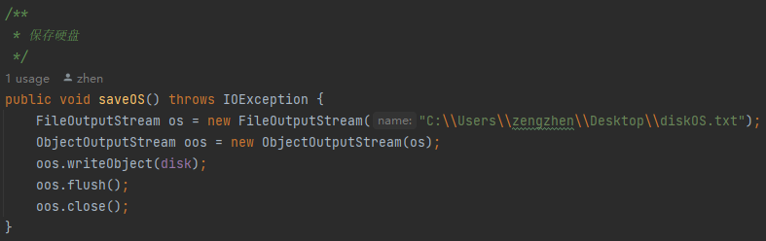
（持久化disk）

该课程设计的1、3要求（基本功能、用户安全管理、进程同步）在上述基本阐述完毕。
后续进行前端设计的分析：
前端主要使用Vue框架进行设计，界面比较简单，分为两部分：输入框和显示栏
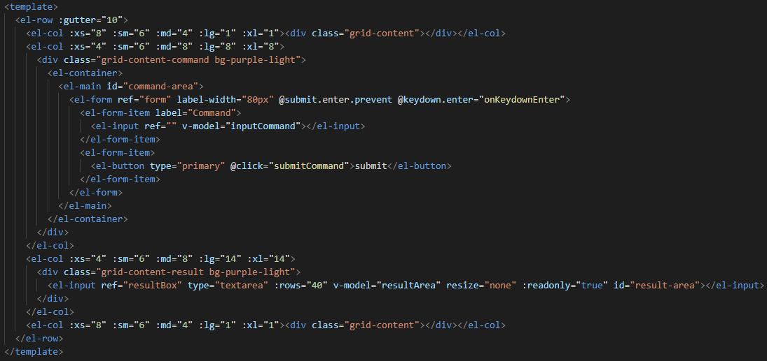
（前端代码）
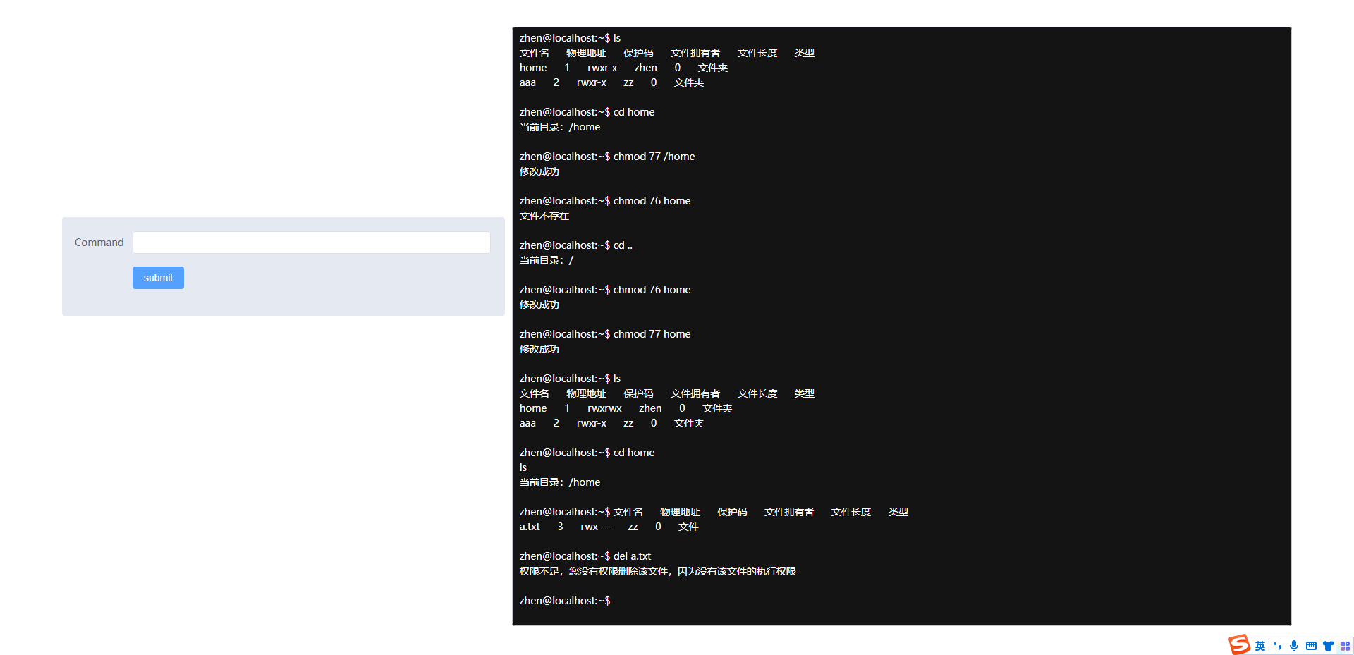
（前端样式）

其主要变量有：变量都为响应式变量。
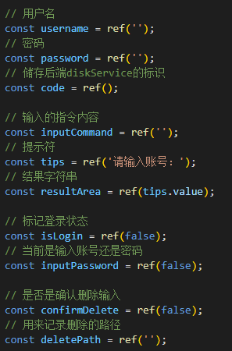
（前端变量）
主要函数就一个submitCommand：实现用axios向后端提交命令的功能，其中分为几种情况：
如果已经登录：
- clear：清屏
- 如果这次是确认删除，且输入了yes，则直接调用后端的directRemoveDir函数。
- 不删除则跳过，继续显示提示符。
- 正常的指令，直接发送给后端，同时将返回结果添加到变量resultArea中，如果是注销还需要重置几个变量。
- 如果是返回的是确认删除状态码，则还需要改变confirmDelete变量，让下次的输入结果使用另一种处理方式。
- 如果是注销成功，那么还需要修改isLogin状态，让下次的提示符变为登录的提示符。

未登录：
则通过inputPassword变量来轮流输入账号密码，并发送到后端的login函数中处理，结果直接打印即可。如果成功登录，还需要修改isLogin，下次就会输出系统的提示符。

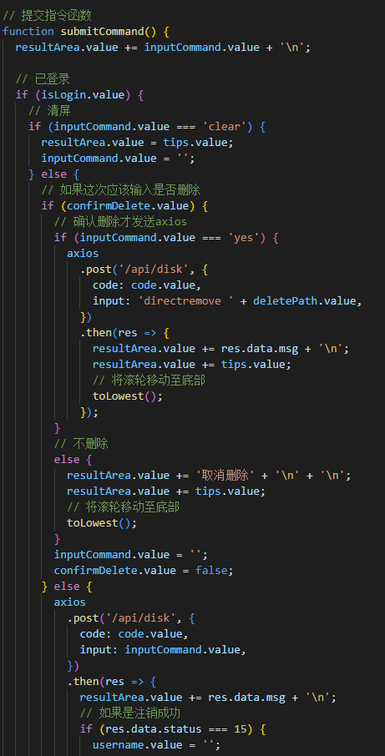
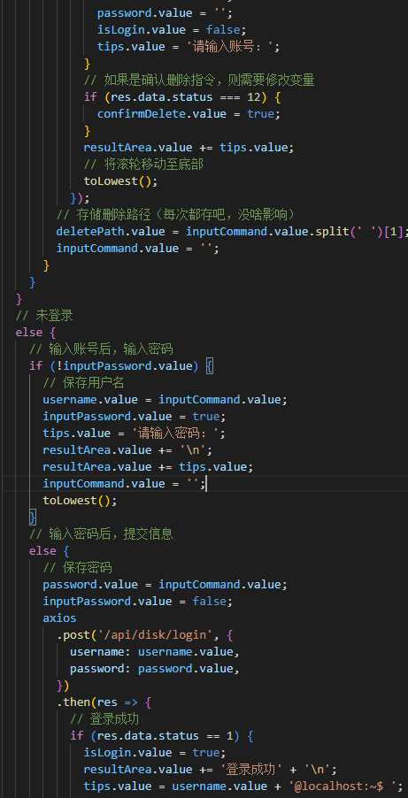
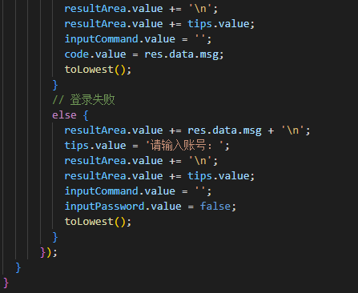
（提交指令代码）
前端的逻辑比较繁琐，有几张特殊情况，具体都在注释中有解释。

四、结果分析
1、首先修改ResetOS文件中的路径，作为系统文件的存储路径，并执行该文件。
2、修改DiskController中loadOS()和saveOS()中的路径和上面一样，作为加载和保存路径。
3、启动后端项目和前端项目。
4、初始用户为root、root，进行登录
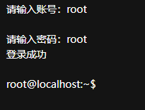
（登录）
- 创建几个测试文件夹，测试mkdir、ls和cd指令运行正常，支持相对路径和绝对路径。
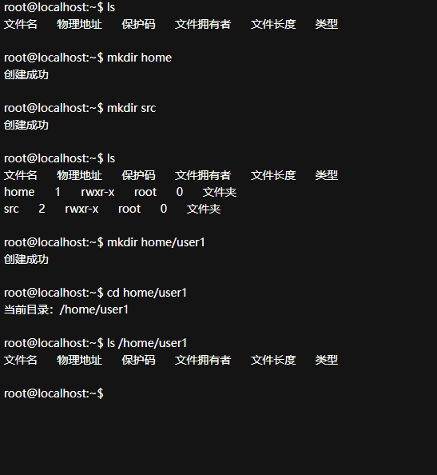
（前端显示结果）
- 测试touch、echo、cat指令，在/home/user1下创建文件，重定向内容并写入该文件。（这里选用长文本和短文本分别测试），指令成功并支持绝对路径和相对路径
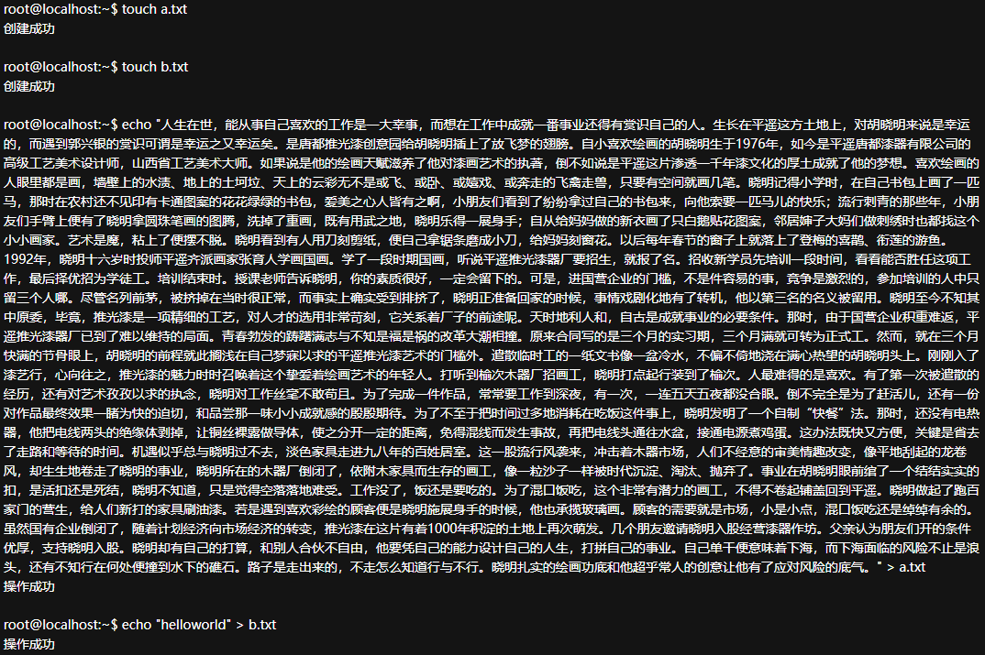
（创建和重定向）
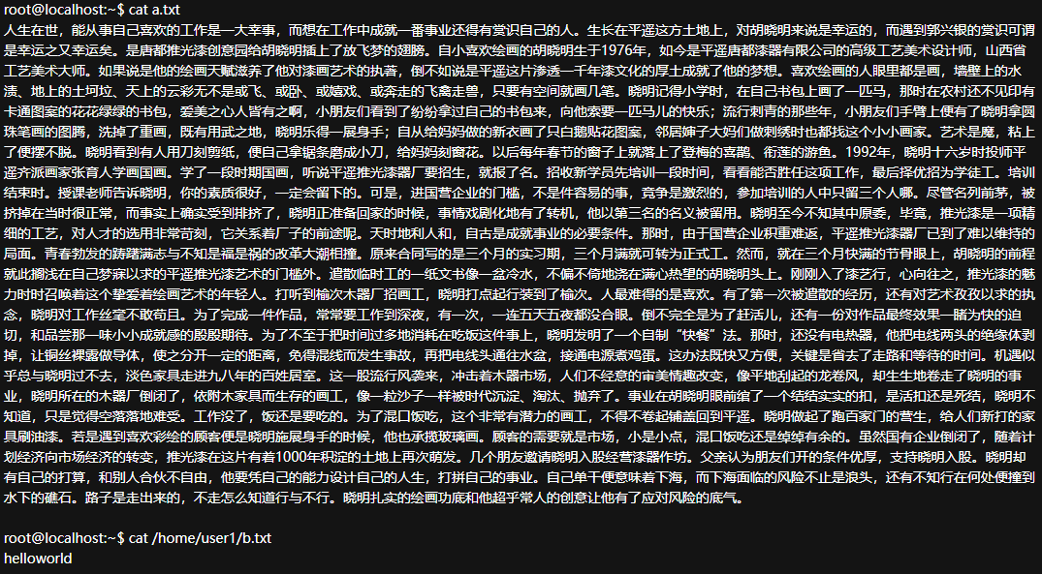
（读取文件内容）

- 此时再创建一个文件夹，查看目录下文件的信息。可以发现文件的物理位置是被a.txt文件占用了一部分连续的数据块，说明写文件的数据块分配算法是成功的。
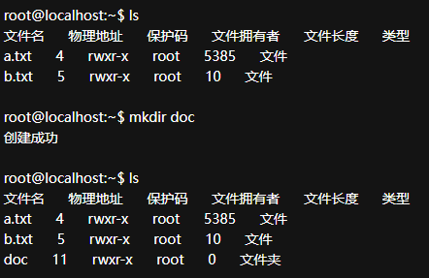
（验证大文件的存储物理地址是连续的）

- 再次重定向a.txt文件，将其改成小文件，再验证文件分配情况。说明重定向是删除原有数据后，进行数据覆盖。发现之前a.txt所用的数据块已经重新分配给了c.txt，说明成功。
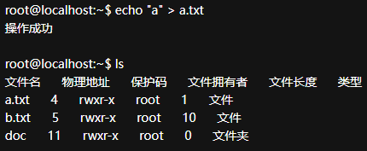
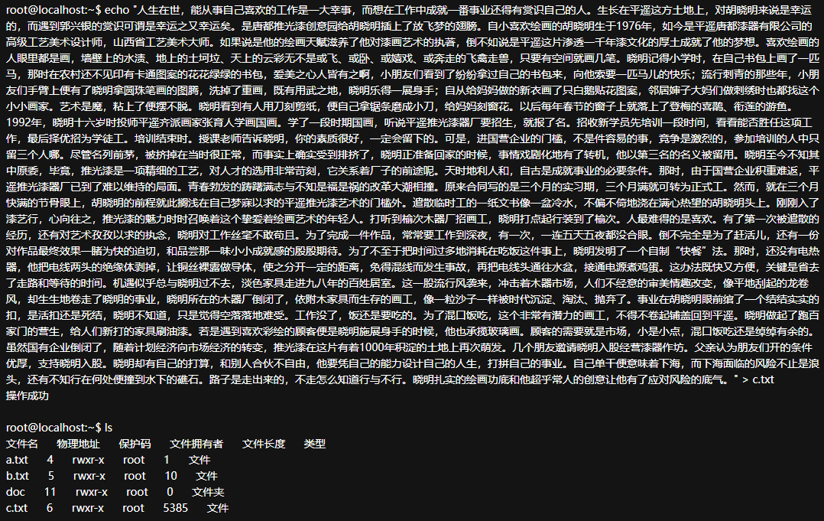

- 验证copy功能：
  - 内到内：会添加一个随机数字后缀防重名，同时可以看到user1的大小就是子文件大小总和。
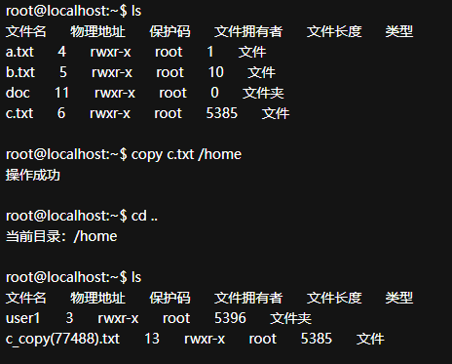
（内到内拷贝）
  - 内到外拷贝：能够复制到对应的目录下
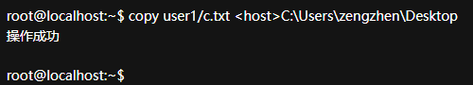
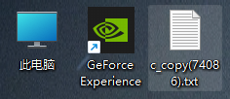
（内到外拷贝）
  - 外到内拷贝：能够实现拷贝，拷贝到当前目录就用.，指定目录就用相对/绝对路径就行了。这里拷贝到当前路径。
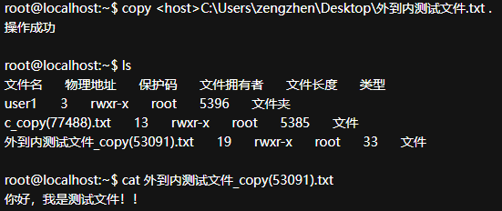
（外到内拷贝）
9、测试ls /s展示所有子目录。
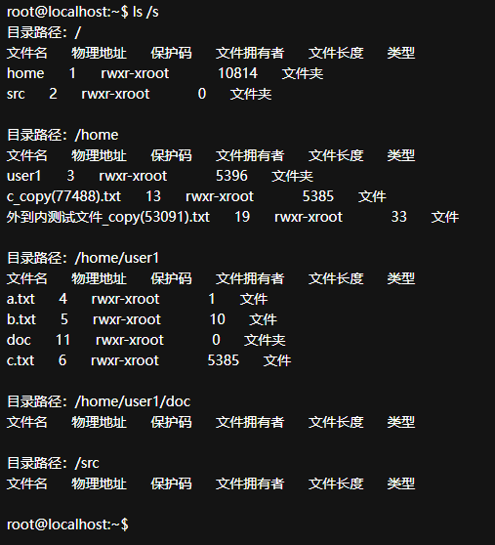

- 先删除home目录下的：外到内测试文件_copy(53091).txt。
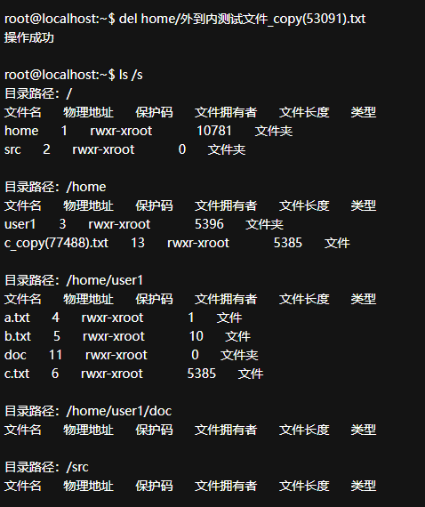

- 删除user1目录，需要确认才能删除。可以看出已经递归删除成功。
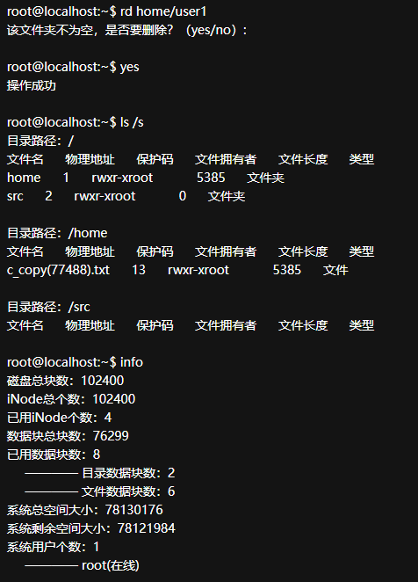
（删除目录和info指令）

- 权限系统和多进程的使用，先用root创建一个普通用户，然后另开一个前端网页测试其权限。
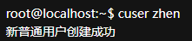
（创建用户）
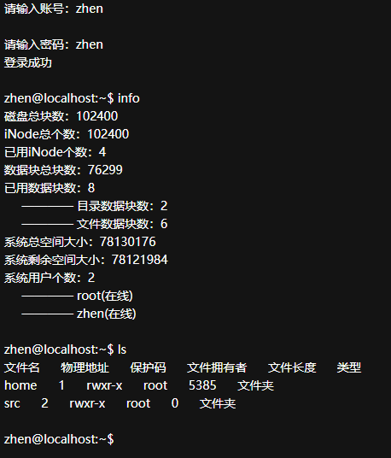
（另开一个前端进行登录）
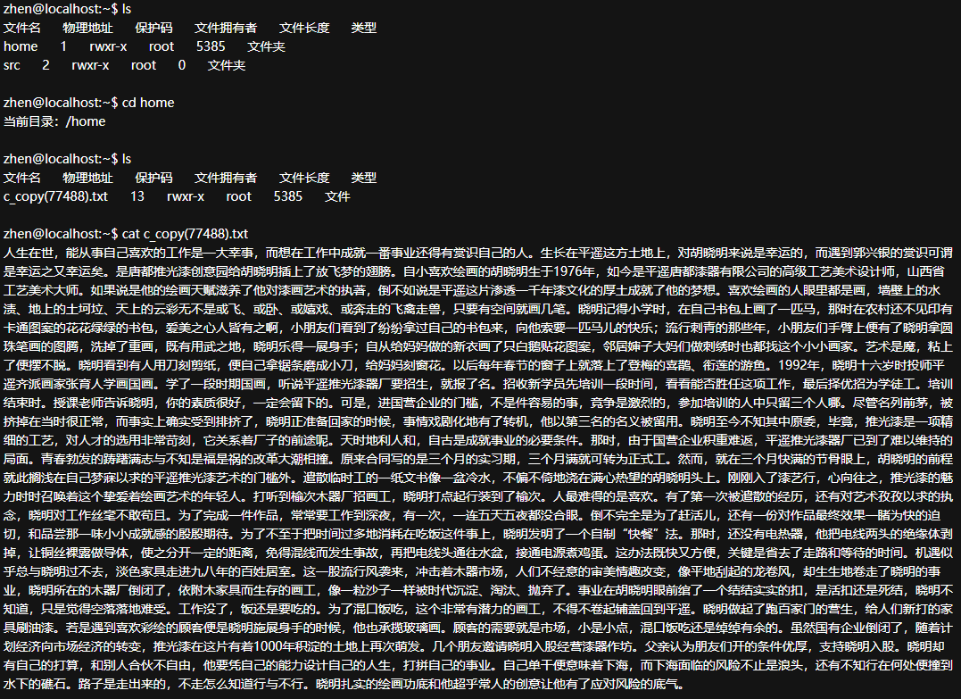（可以看到普通用户是有读和执行权限的）
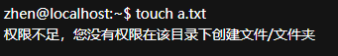
（但是没有权限写，因为创建文件需要文件夹的写权限）
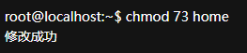
（home的拥有者root修改其他人的权限为写和执行，没有读权限）
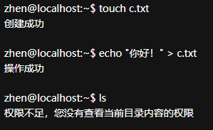
（此时zhen可以进入也可以写该目录，但是会发现没有读的权限，即不能ls）
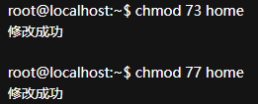
（此时再将其他用户的权限全开）
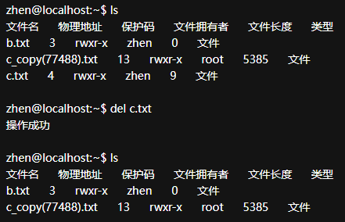
（zhen用户又能读写执行了）
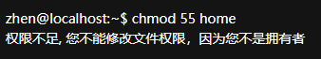
（无法修改不属于自己的文件权限）
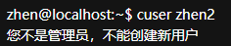
（同时非管理员也不能创建用户）

- 展示系统属性：info指令。先下线root用户，在zhen用户中输入info。
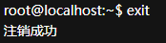
（root用户注销）
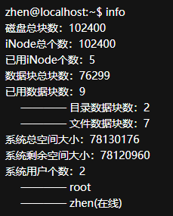
（可以看到root已离线）

- 登录系统：用之前root的前端网页尝试登录zhen（原本已经在线的）
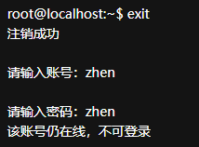
（会发现该账号在线，不可重复登录）

五、课程设计总结
本次课程设计主要是对上学期操作系统课程的动手实践，虽然只是模拟一个文件系统，但这让我更加深层次的理解了文件系统的运作原理，并且手动实现了很多以前不知道从何下手的数据结构，比如inode节点，FCB目录项等。
其中也遇到了很多问题，比如在选择大文件存储连接方式时，在课本中有很多中实现方法，比如索引分配，显示链接、隐式链接等，但在最后的权衡下选择了显示链接法，虽然表会占用一定空间，但是其算法实现快捷好用。
同时在权限限制方面也遇到了一些困难，因为我发现linux系统中的父子目录之间的权限是有关联的，比如如果没有父权限的执行权限x，是不能通过绝对路径直接访问子文件的，尽管有子文件的读权限，因此在设计时，如果路径是绝对路径，那么在寻找文件时还需要逐层是否有相应的权限。
还有在多进程方面，也在设计方面思考了很久，比如多个用户同时要操作一个disk，就必须保证数据同步的问题，因此原本在单线程下的想法就需要修改。所以我决定在disk中设置一个变量来存储每个用户进程的特殊信息，比如当前目录，当前路径，和当前用户的信息；又因为在使用系统时，几乎所有操作都和当前路径，当前目录有关，那么在某个线程需要使用时，只需要将自己的信息赋值到disk的info中，就能继续对自己的进程进行操作，而不会影响到别人的info。相当于一碗饭，每个人想吃的时候都用自己的勺子吃，就能实现相互隔离。同时使用SpringBoot框架在Controller层已经做到了可以接收多进程，而且Controller是单例模式，因此就能保证了该disk只有一个，多用户多进程的功能就由此实现了。
总而言之，这次课程设计很大程度的提高了我实战编辑代码的能力，让我将知识从死板的知识通过代码进行了实现，提高了动手能力，也让我对操作系统这门课中的知识更加深入的理解，受益匪浅。

